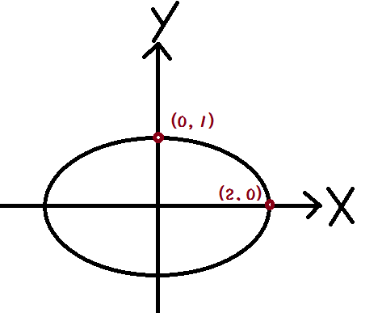之橢圓求(0,1),(2,0)曲率

1.用卡式座標求解

2.以參數式用極座標求解

1.



當

當

2.





當

當

結論:在求橢圓之曲率半徑時，用極座標求解計算得過程較卡式座標快速，所以我會比較喜歡用極座標設參數式來求解。